День слов’янської писемності
Завдання 1
Спробуйте якомога точніше перекласти старослов’янський текст українською мовою, по можливості не вдаючись до скорочення / додавання чогось і зберігаючи порядок слів.
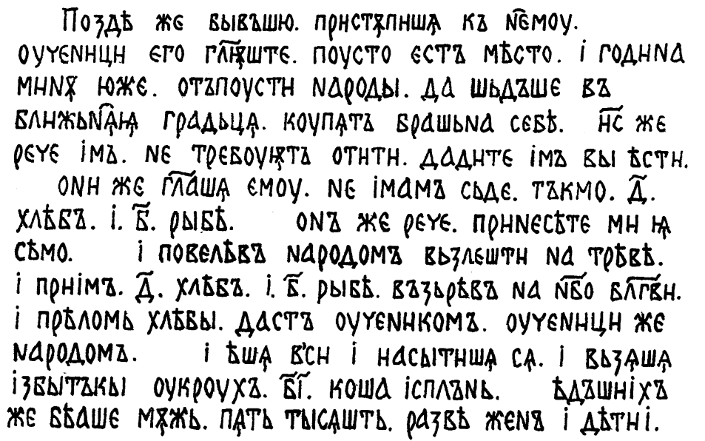
‒‒‒‒‒‒‒‒‒‒‒‒‒‒‒‒‒‒‒
Примітки
1) ‒ їжа;
2) ‒ п’ять;
3) ‒ два, дві;
4) ‒ десять;
5) ‒ дванадцять;
6) ‒ корзина;
7) писарі, що переписували Євангеліє, ставили крапки, не дотримуючись жодних правил;
8) символнад словом вказував на те, що в слові пропущені одна чи декілька літер;

Завдання 2
Див. текст старослов’янською мовою з перекладом.

Друзі сусіди Симон, Андрій та Петро
Вийшли з домівок своїх, сіли на коней
швидких своїх та поїхали полем. Дружини друзів
тих не поїхали за ними Друзі Симон та
Андрій поїхали швидко, коні друзів тих
побігли дуже добре. Петро похвалив коней тих.
Кінь його побіг за ними. П’ятки Петра увіткнулися
в коня, боки коня були круті. І вже
всі поїхали швидко. Коні сусідів тих були добрі.
Вітри допомогли друзям. Симон казав сусідам
своїм: «Гарний є вечір». Так казав
Симон їм. І поїхали наші друзі далі.
За друзями були білі тумани.

Перекладіть старослов’янською мовою:
- Вже вийшли Андрій та Петро, сіли на коней, а коні побігли швидко.
- Сусіди Петро, Андрій та Симон та їхні друзі побігли полем. За сусідами побігли їхні дружини. Дружини казали сусідам: «Всі вибігли з домівок своїх».
- П’ятки Симона увіткнулися в боки коня.
- Сусіди Петра Андрій та Симон були хорошими друзями Петра. Дружини сусідів були гарні. Петро поїхав за друзями. Петро казав друзям своїм: «Добрий був вечір».

Відповідь аргументуйте.

Завдання 3
Оформіть поданий текст старослов’янською кирилицею, максимально точно передавши графічні особливості кириличного письма (на окремому аркуші; можна оформити у вигляді давнього свитку).

пришедъшоу же емоу ис҃ви на онъ полъ • въ странѫ гергеинськѫ • срѣте и дъва бѣсьна отъ жалии iсходѧштѧ лютѣ sѣло • ѣко не можааше никъто же минѫти пѫтѣмь тѣмь • и се възъписта гл҃шта • чьто естъ нама и тебѣ ис҃се с҃не божии • пришелъ еси сѣмо прѣжде врѣмене мѫчитъ насъ • бѣ же далече отъ неѭ стадо свинии • мъного пасомо • бѣси же молѣхѫ • аште изгониши ны • повели намъ ити въ стадо свиное • и рече имъ • идhте

